様式
押印指示書

お申込者氏名
日中連絡可能な電話番号
押印する日付印の名称 | 風景印・小型印（ ）・普通日付印（和文）・  その他（ ）
押印の種類 | 記念押印・引受消印
押印する日付印の種類・押印位置等
（図示等でできるだけわかりやすく記載してください。）
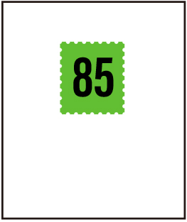
（記入例）
切手の右下に風景印を記念押印してください

